به نام خدا

محمدمهدی آقاجانی

تمرین اول مهندسی اینترنت

دکتر بخشی

پاییز 95

تمرین اول :

این سرویس را برخی از سایت‌ها ارایه میکنند به این صورت که URL در خواستی را گرفته و آن را با الگوریتمی به یک کلید نگاشت میکنند سپس URL ای تولید میکنند که top-level-domain آن همان دامین سایت خودشان است و بعد از آن کلید تولید شده را به URL میچسبانند سپس هرگاه آن URL درخواست شد به دیتا بیس نگاه میکنند و کلید دریافتی را با لینک قبلی مطابقت داده و از طریق HTTP HEADERS اقدام به redirect کردن می نمایند.

تمرین دوم

فایل انتخاب شده ویدیو خلاصه بازی ایران و یمن از سری رقابت‌های جوانان آسیا بود که از سایت ورزش ۳ به آدرس [http://video.varzesh3.com/video/125841/%D8%AE%D9%84%D8%A7%D8%B5%D9%87-%D8%A8%D8%A7%D8%B2%DB%8C-%D8%A7%DB%8C%D8%B1%D8%A7%D9%86-1-0-%DB%8C%D9%85%D9%86-(%D8%B3%D9%88%D9%BE%D8%B1%DA%AF%D9%84-%D8%B1%D8%B2%D8%A7%D9%82-%D9%BE%D9%88%D8%B1](http://video.varzesh3.com/video/125841/خلاصه-بازی-ایران-1-0-یمن-(سوپرگل-رزاق-پور))

دانلود شد( ۱۹ مگابایت حجم دارد ) . در ابتدا این فایل را از طریق مرورگر فایرفاکس دانلود نمودم و همزمان بسته های رد و بدل شده را با نرم‌افزار wireshark در سیستم عامل لینوکس مشاهده کردم که تصاویر آن به صورت زیر است :

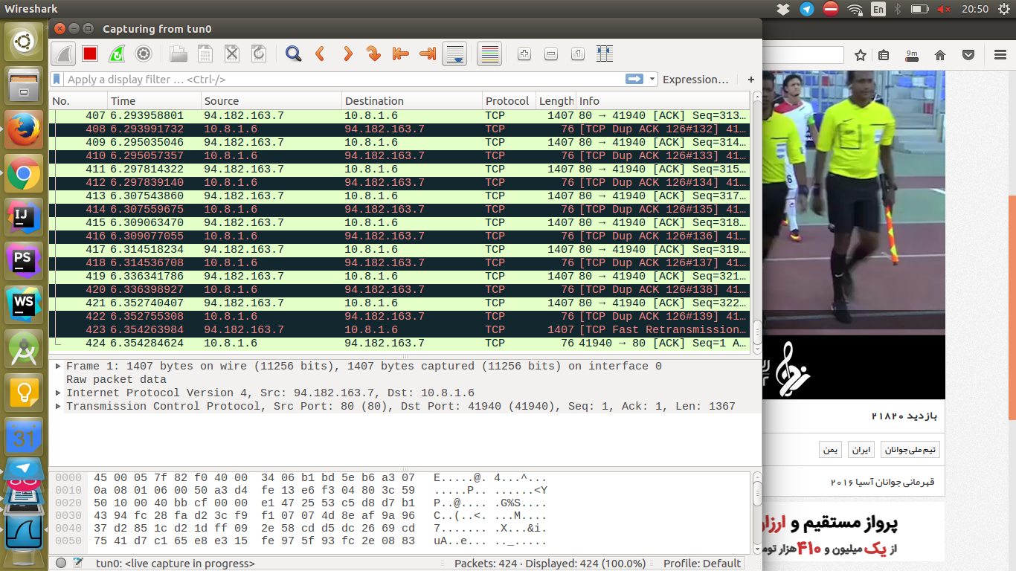

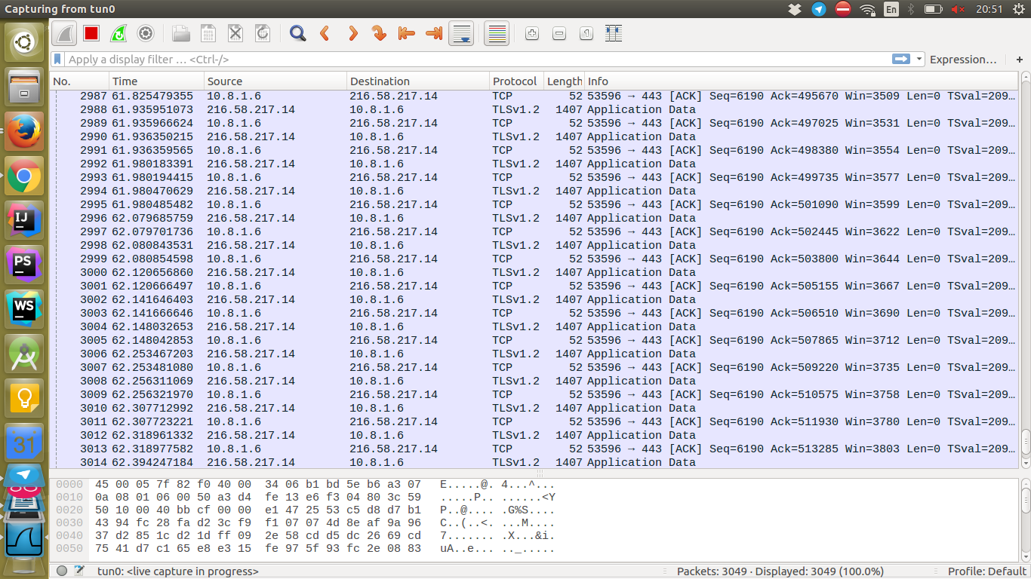

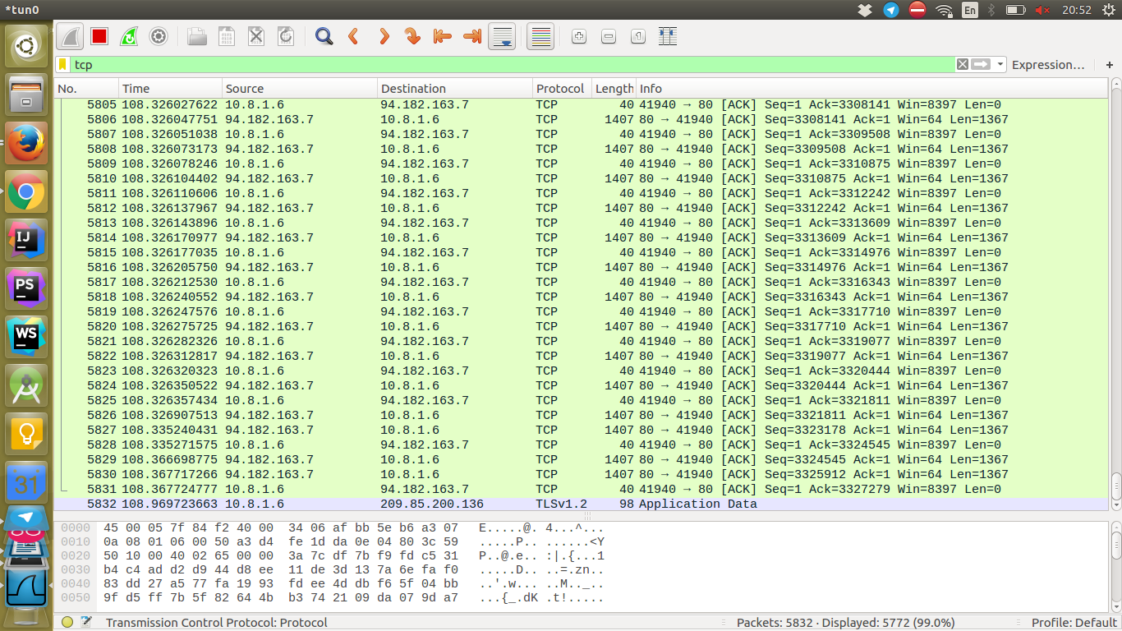



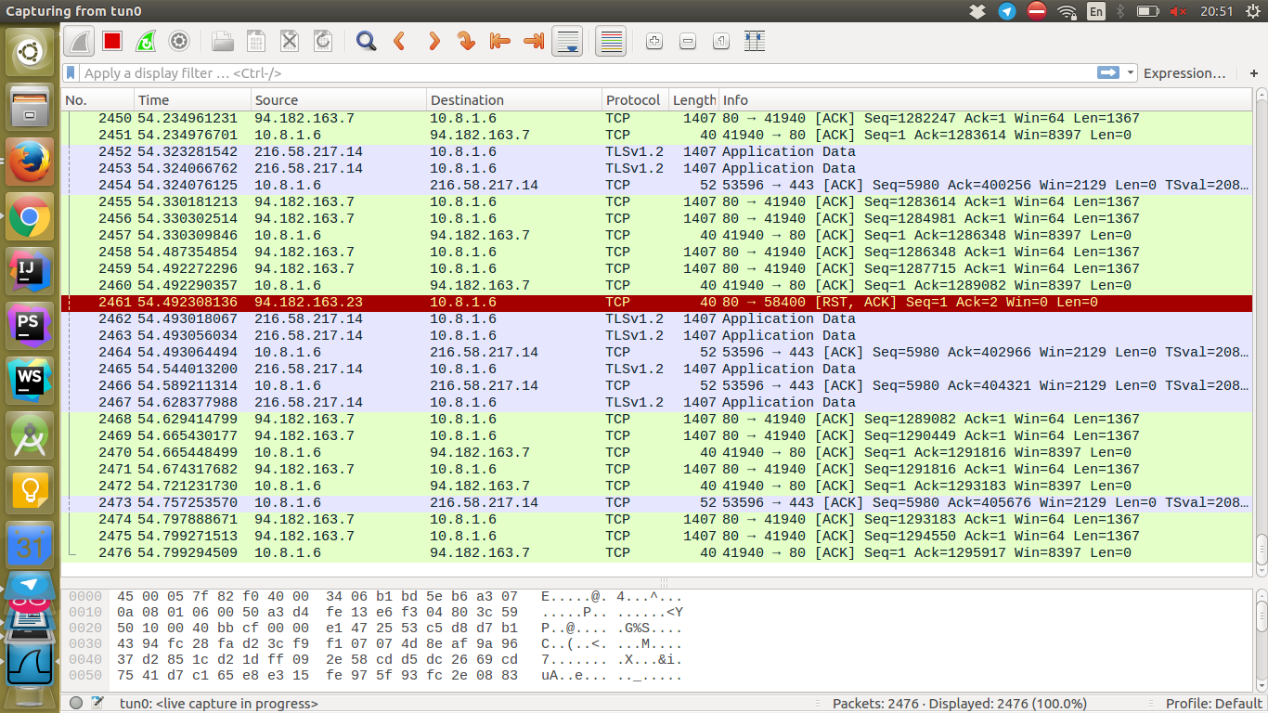

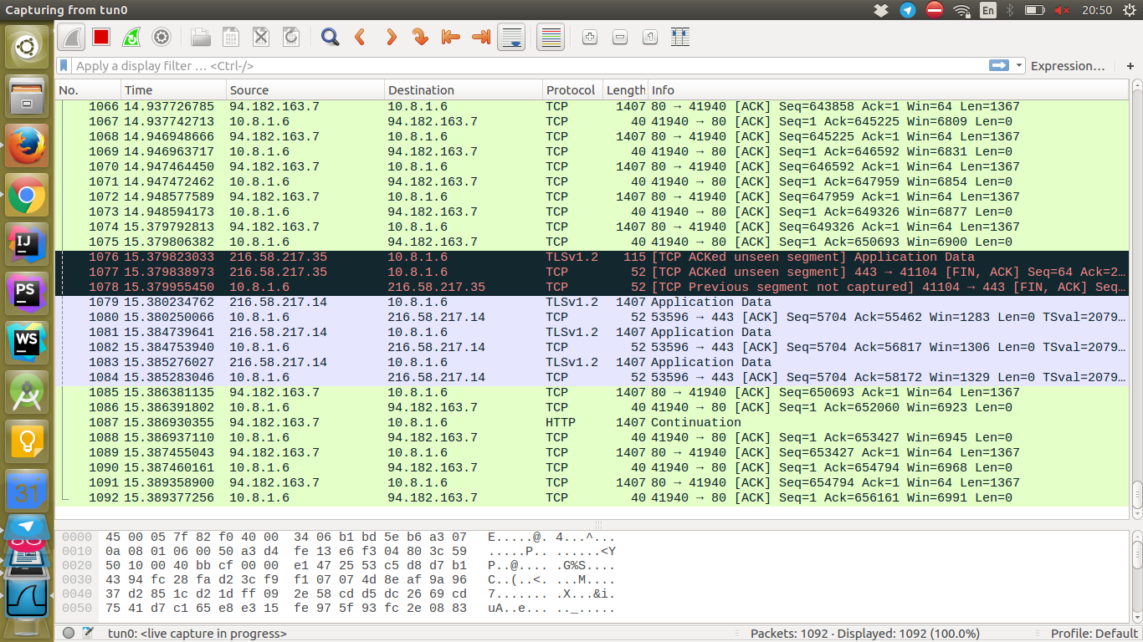

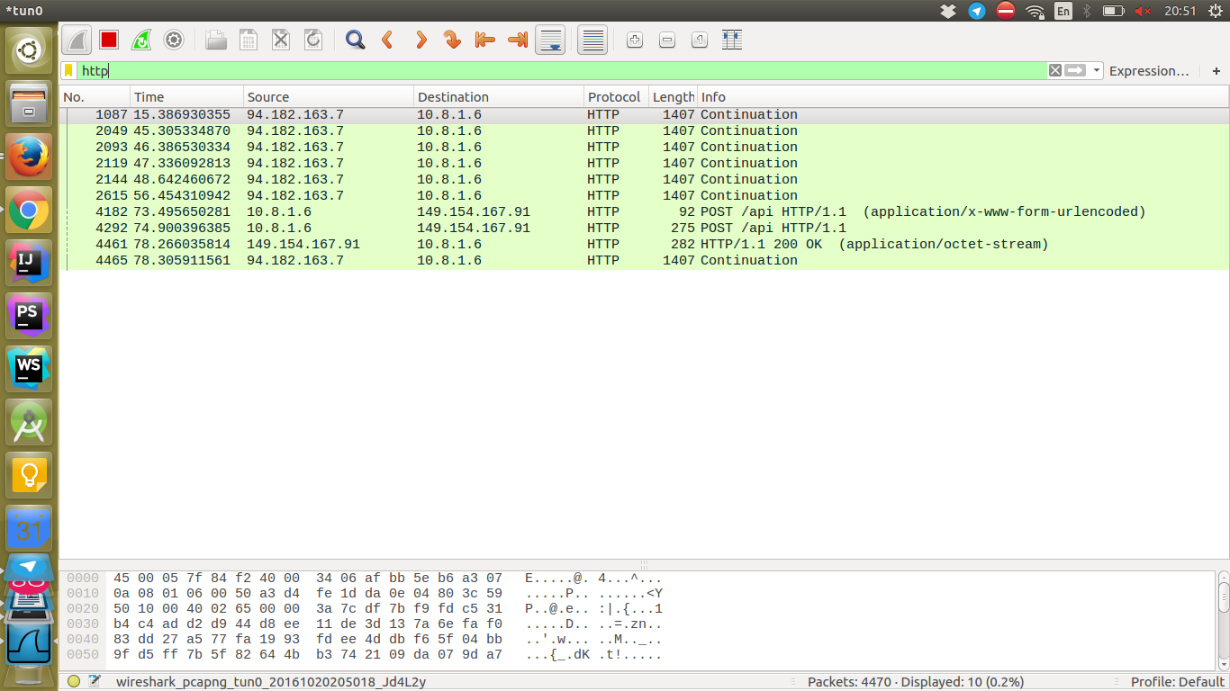

اتفاقی که در این بین میافتد این است که بعد از باز کردن یک TCP connection به صورت دوره ای یک http request ارسال می‌شود که بدنه آن بخشی از دیتا فایل را دربر دارد که در تصویر بالا قابل مشاهده است همچنین جزییات این درخواست ها در تصویر پایین قابل مشاهده است .

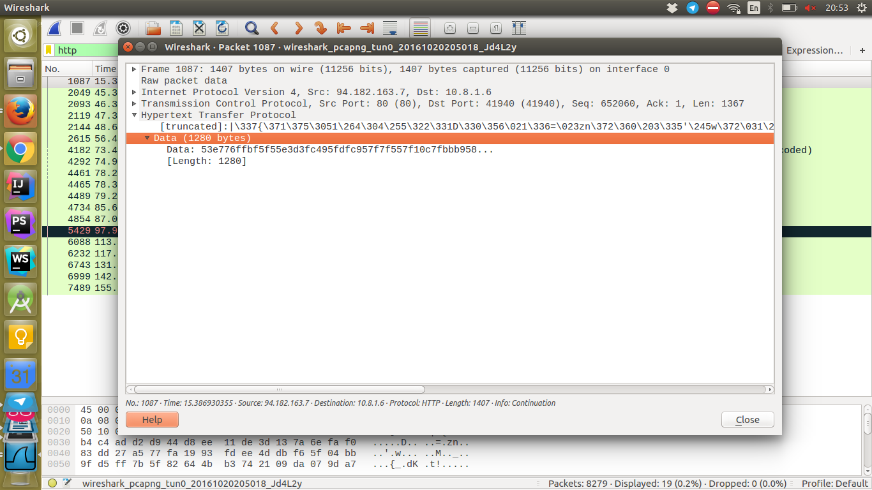

اما وقتی از دانلود منیجر دانلود میکنیم( از xtreme download manager استفاده شده ) این فایل را به چند قطعه میشکند و موازی آن‌ها را سعی میکند دانلود بکند. بسته های رد و بدل شده در این حالت به صورت زیر است :

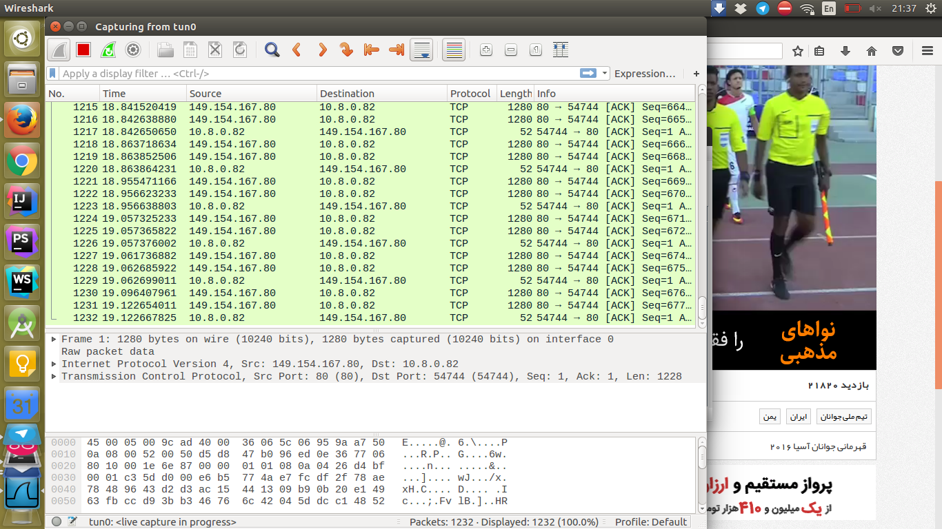

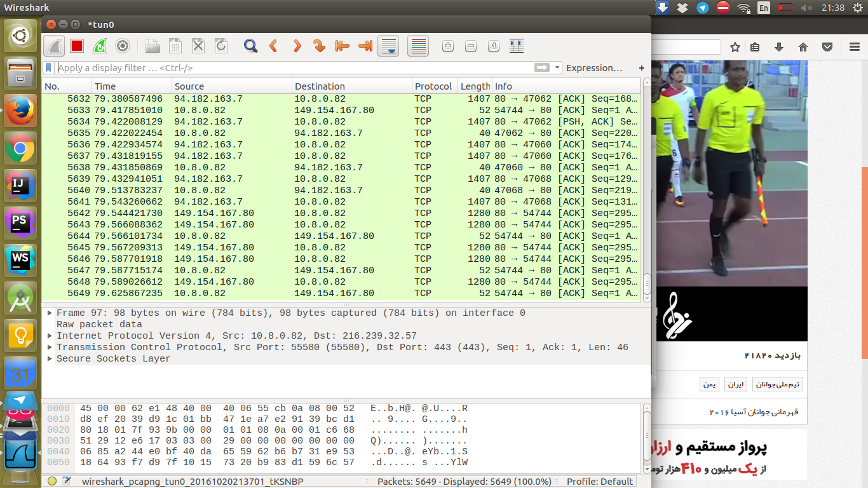

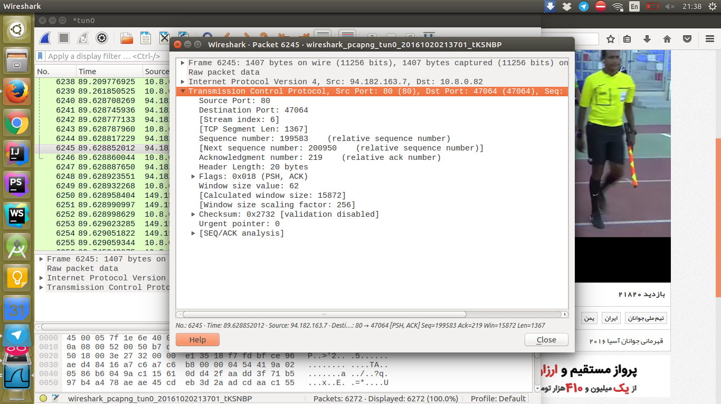همانطور که میبینید در تصویر بالا جزییات بسته TCP رد و بدل شده را مشاهده میکنید .

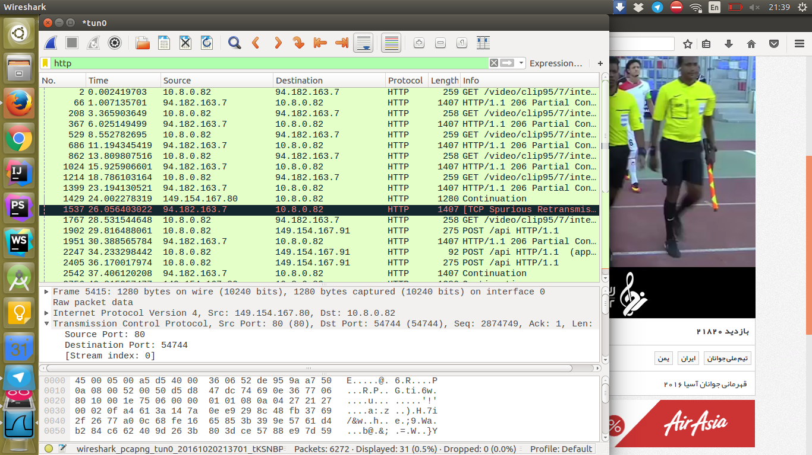

همانطور که در بالا میبیند در ابتدا چندین درخواست HTTP داده شده است که از متد GET استفاده شده است.

تمرین سوم :

1. Apple.com , adobe.com , bbc.com

این سایت ها از Apache server استفاده میکند . این نرم افزار توسط Apache Software Foundation تولید شده است و تحت لایسنس همین شرکت میباشد . آخرین ورژن stable آن 2.4.23 میباشد . این نرم افزار همچنین دارای ویژگی های زیر میباشد :

* Basic access authentication
* Digest access authentication
* SSL/TLS https
* Virtual hosting
* CGI , FCGI , SCGI
* Run in user space
* Administration console
* IPv6
* http 2
* پشتیبانی از windows , OS X , linux . solaris

همچنین ویژگی های زیر را ندارد :

* java servlet

1. msn.com , Microsoft.com

این سایت ها از Microsoft IIS استفاده میکنند. توسط مایکروسافت تولید شده و رایگان نمیباشد.دارای ویژگی های زیر است :

* Basic access authentication
* Digest access authentication
* SSL/TLS https
* Virtual hosting
* CGI , FCGI , SCGI
* Run in user space and kernel space
* Administration console
* IPv6
* http 2
* پشتیبانی تنها از windows

ویژگی های زیر را ندارد :

* Java servlet

1. wordpress.com

این سایت از Nginx استفاده میکند. توسط شرکت Nginx تولید شده و دارای ویژگی های زیر است :

* Basic access authentication
* Digest access authentication
* SSL/TLS https
* Virtual hosting
* FCGI , SCGI
* Run in user space
* Administration console
* IPv6
* http 2
* پشتیبانی از windows , linux , OS X , solaris

ویژگی های زیر را ندارد :

* Java servlets
* CGI

1. soft98.ir

این سایت از LiteSpeed استفاده میکند . توسط LiteSpeed Technologies تولید شده و رایگان نمیباشد . دارای ویژگی های زیر میباشد :

* Basic access authentication
* Digest access authentication
* SSL/TLS https
* Virtual hosting
* FCGI , SCGI , CGI
* Run in user space
* Administration console
* IPv6
* http 2
* پشتیبانی از linux , OS X , solaris

ویژگی های زیر را ندارد :

* Java servlets
* عدم پشتیانی از windows

1. Oracle.com , java.com

این سایت ها از oracle http server استفاده میکنند . توسط شرکت oracle تولید شده و رایگان نمیباشد . دارای ویژگی های زیر است :

* Basic access authentication
* Digest access authentication
* SSL/TLS https
* Virtual hosting
* FCGI , SCGI , CGI
* Run in user space
* Administration console
* IPv6
* پشتیبانی از windows , linux , solaris

ویژگی های زیر را ندارد :

* Java servlets
* عدم پشتیبانی از OS X

حال با استفاده از نرم‌افزار postman چندین درخواست را به این سایت‌ها میزنیم و جواب آن‌ها را بررسی میکنیم :

ابتدا به سایت apple.com که از apache استفاده میکند درخواست میدهیم :

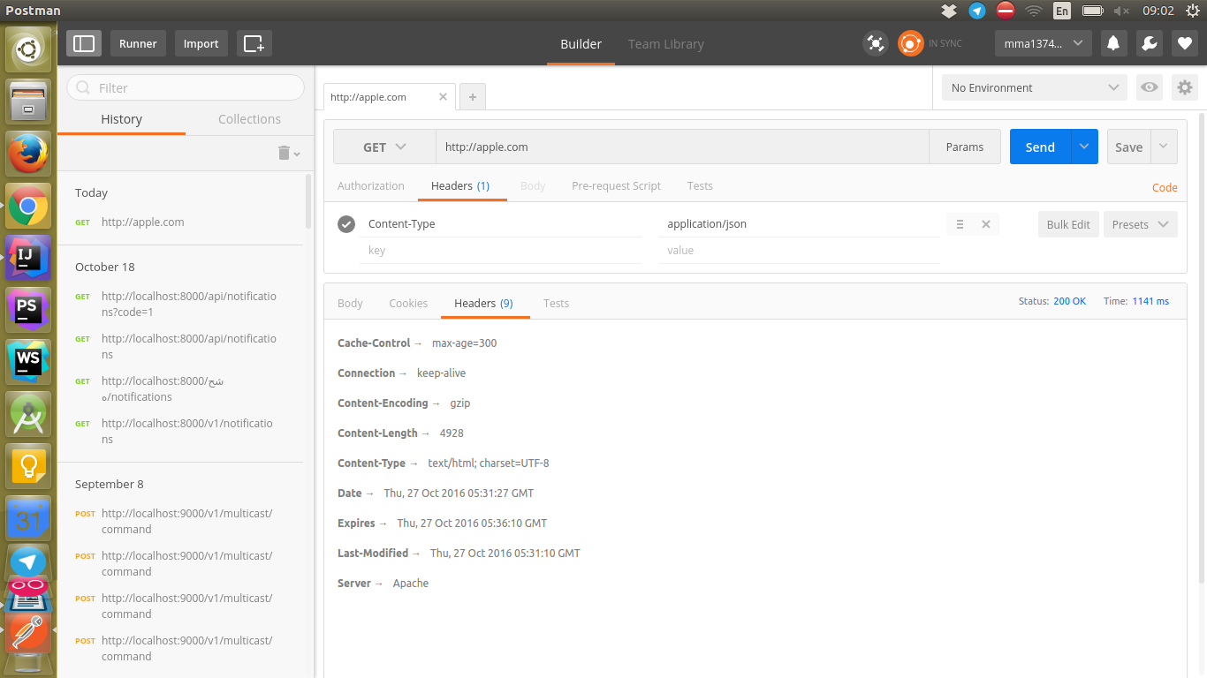

همانطور که میبینید هدر سرور برابر apache قرار گرفته است

حال به سایت microsoft.com در خواست میدهیم

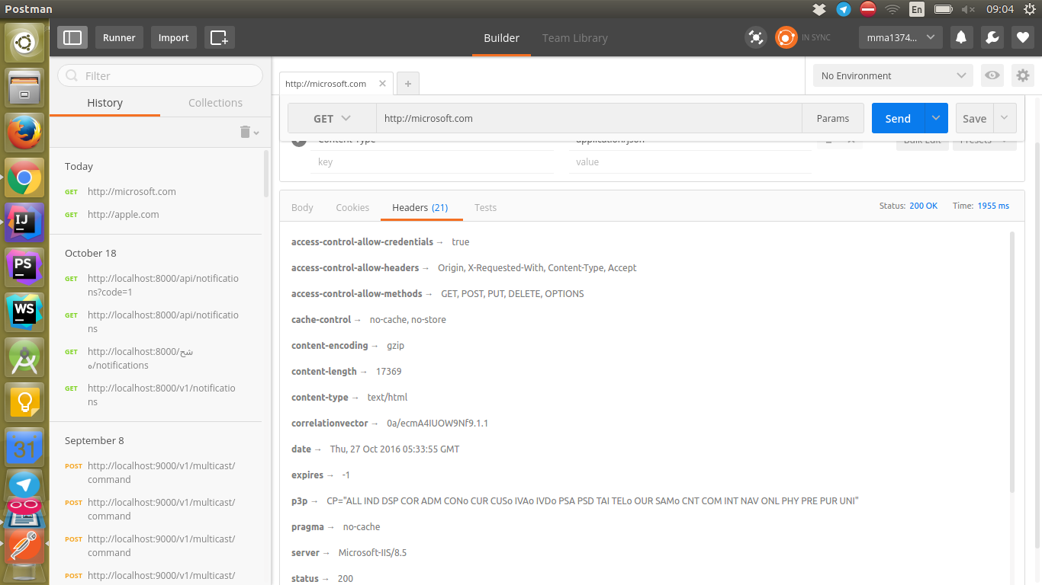

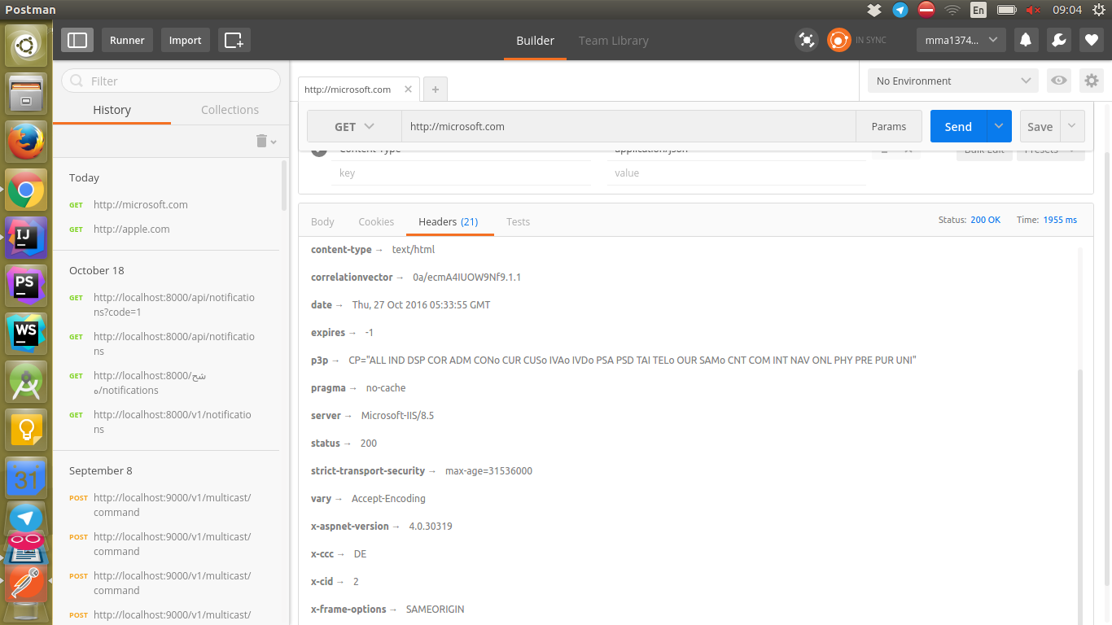

همانطور که میبیند هدر های بسیار بیشتری نسبت به apache رد و بدل میشود.

سپس به wordpress.com درخواست میزنیم:

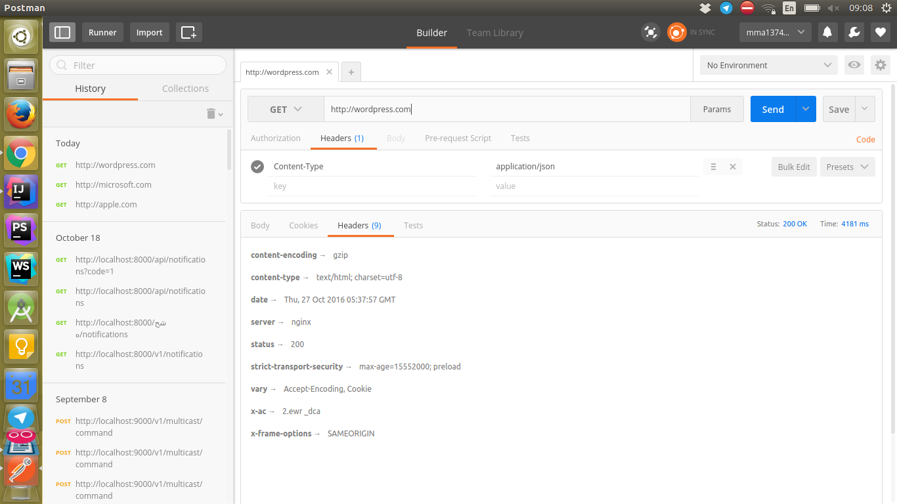

همانطور که میبینید مقدار هدر سرور برابر nginx است .

حال به soft98.ir درخواست میزنیم :

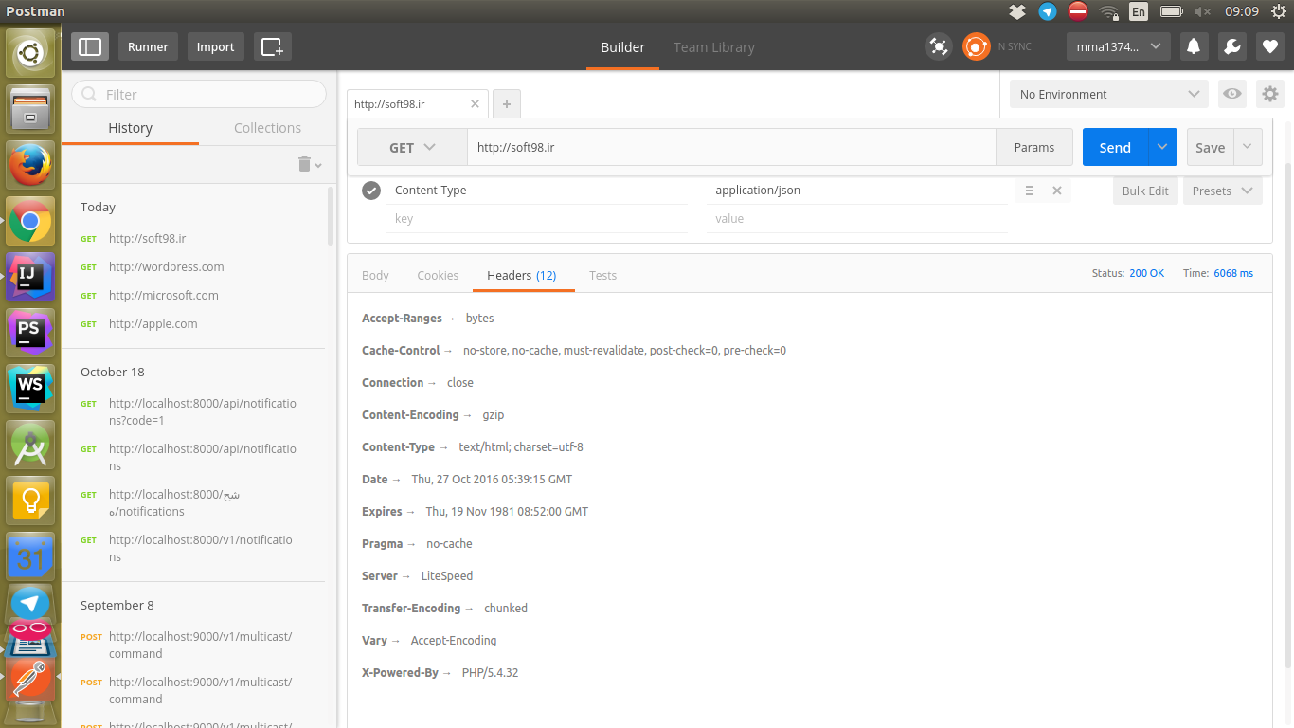

علاوه بر اینکه مقدار سرور برابر litespeed است زبان استفاده شده نیز که برابر php است آورده شده.

و در آخر هم به oracle.com درخواست زدیم که به طور زیر شد :

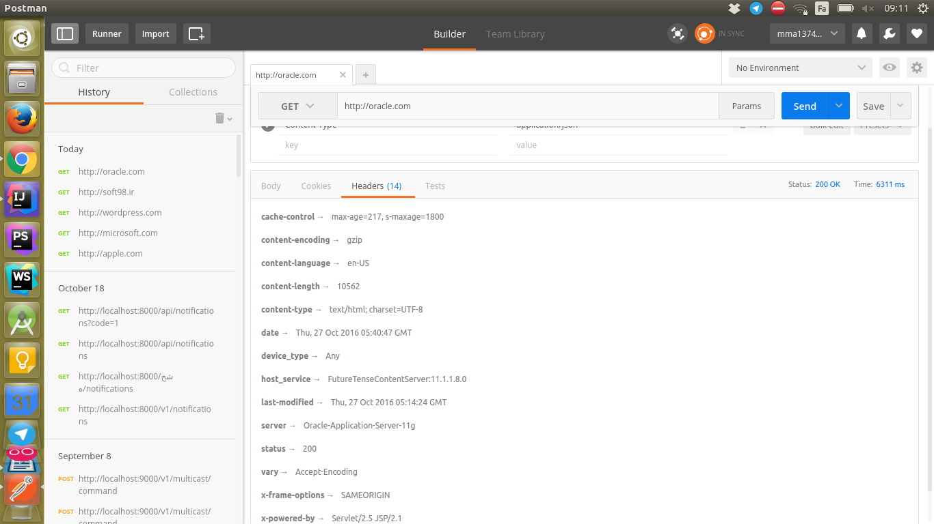

تمرین چهارم :

با مرورگر google chrome به سایت digikala.com متصل شدم و سپس لاگین کردم :

کوکی های ست شده عبارت بودند از .DKAUTH , DK-Client , NID , … که در شکل زیر مشخص است .

همچنین کوکی DK-Client در پاسخ برگردانده شد. با کلیک بر روی یک محصول و بازکردن لینک آن مرورگر کوکی DK-Client را ارسال میکند

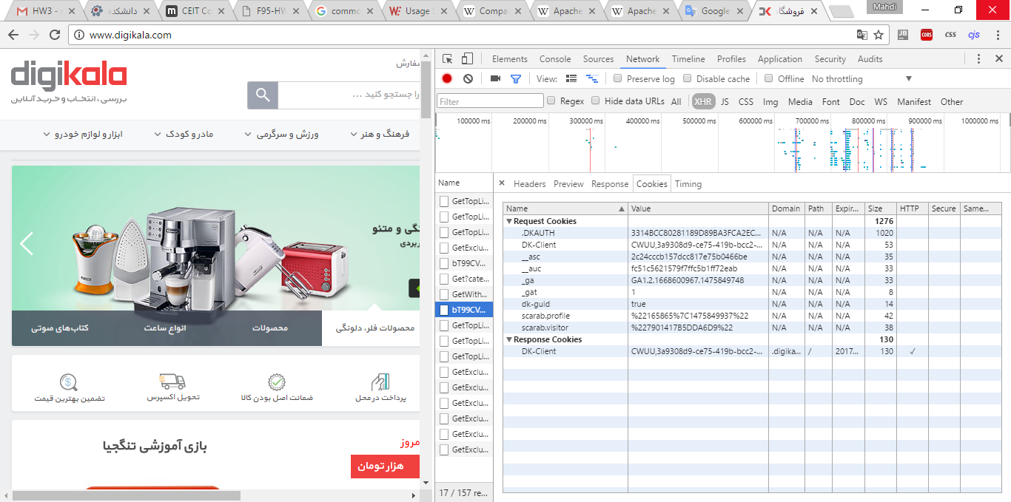

تمرین پنجم :

الف ) در ابتدا باید فایل .htpasswd بسازیم که رد آن اطلاعات یوزرنیم و پسورد کاربر ذخیره می‌شود برای اینکار کافی ست از دستور زیر استفاده کنیم :

sudo htpasswd -c /etc/apache2/.htpasswd test

بعد پسورد مربوطه را وارد میکنیم . سپس با استفاده از فایل .htaccess برای دایرکتوری موردنظر میتوان سطح دسترسی در نظر گرفت به اینصورت که در فولدر Basic که از قبل ساخته‌ایم یک فایل به نام .htaccess درست میکنیم و در آن محتویات زیر را قرار میدهیم :

AuthType Basic

AuthName "Restricted Content"

AuthUserFile /etc/apache2/.htpasswd

Require valid-user

این کار برای basic authentication میباشد.سپس باید سرور را ری استارت کنیم که از دستور زیر استفاده میکنیم :

sudo service apache2 restart

بعد با باز کردن مرورگر فایر فاکس و وارد کردن لینک <http://localhost/IE/HW1/Basic/> با پنجره زیر روبه رو می‌شویم :

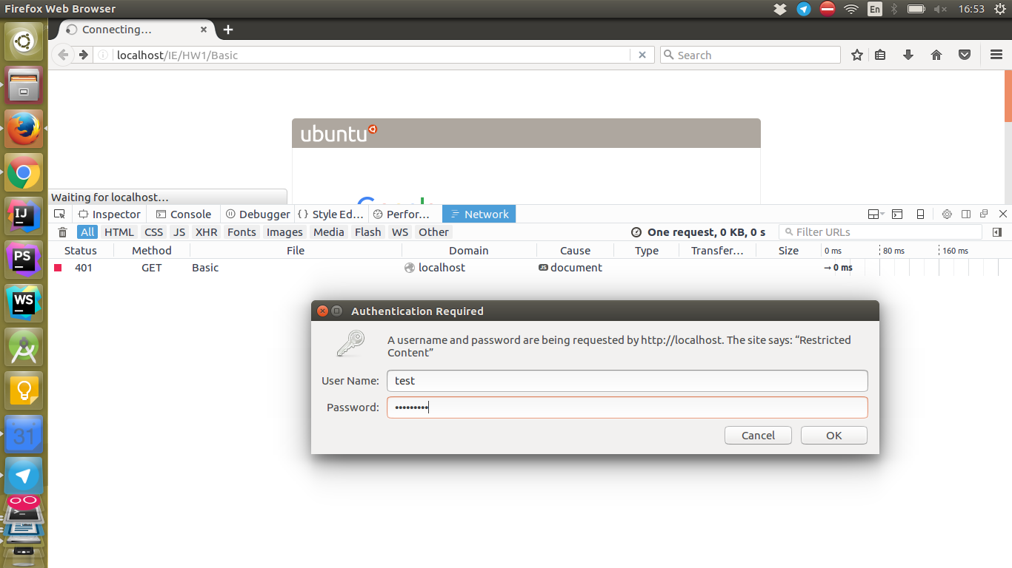سپس با وارد کردن یوزرنیم و پسورد پنجره زیر به نمایش در میآید :

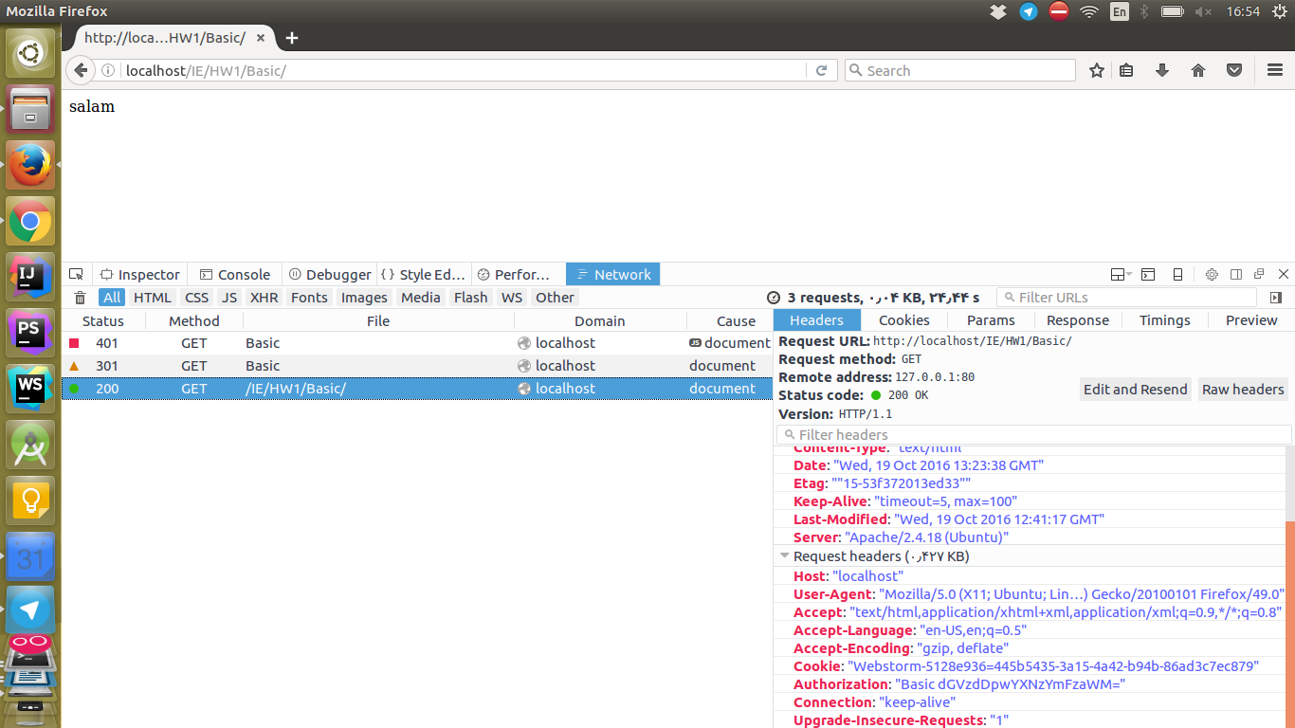همانطور که میبیند هدر authentication با عبارت basic شروع شده که به معنای استفاده از حالت basic میباشد.

برای اینکه بتوان از الگوریتم digest استفاده کرد باید مراحل زیر را طی نمود :

ابتدا باید یک فایل پسورد digest بسازیم که اینکار با دستور زیر قابل انجام است :

htdigest -c .passwd password_requaired test

سپس باید فایل .htaccess را درون دایرکتوری مورد نظر ایجاد کنیم و محتویات آن را برابر مقادیر زیر قرار دهیم :

AuthType Digest

AuthName "test"

AuthUserFile /etc/apache2/.passwd

AuthDigestDomain /var/www/html/IE/HW1/Digest http:127.0.0.1/IE/HW1/Digest

Require valid-user

برای پسورد خواندن این الگوریتم باید آدرس همان فایل پسورد ایجاد شده را بدهیم.

حال وقتی در مرورگر فایرفاکس درخواست دسترسی به localhost/IE/HW1/Digest/ را میدهیم با پنجره زیر روبه رو می‌شویم :

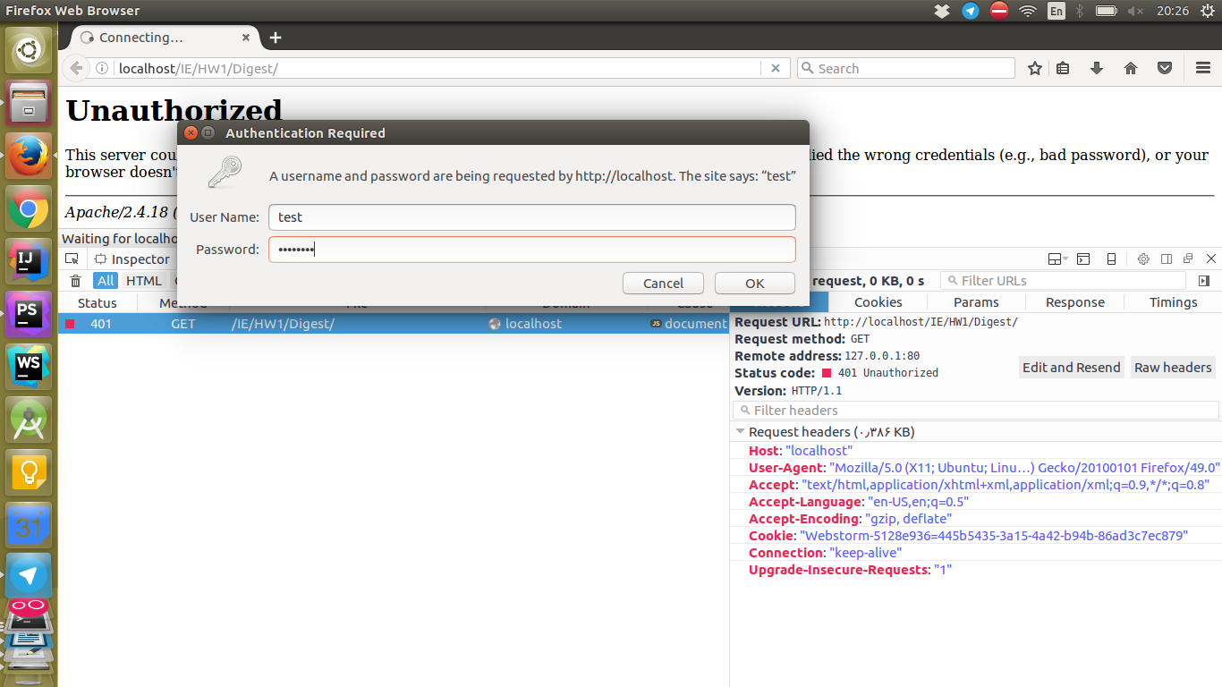حال با وارد کردن پسورد مورد نظر پنجره زیر به نمایش در می‌آید :

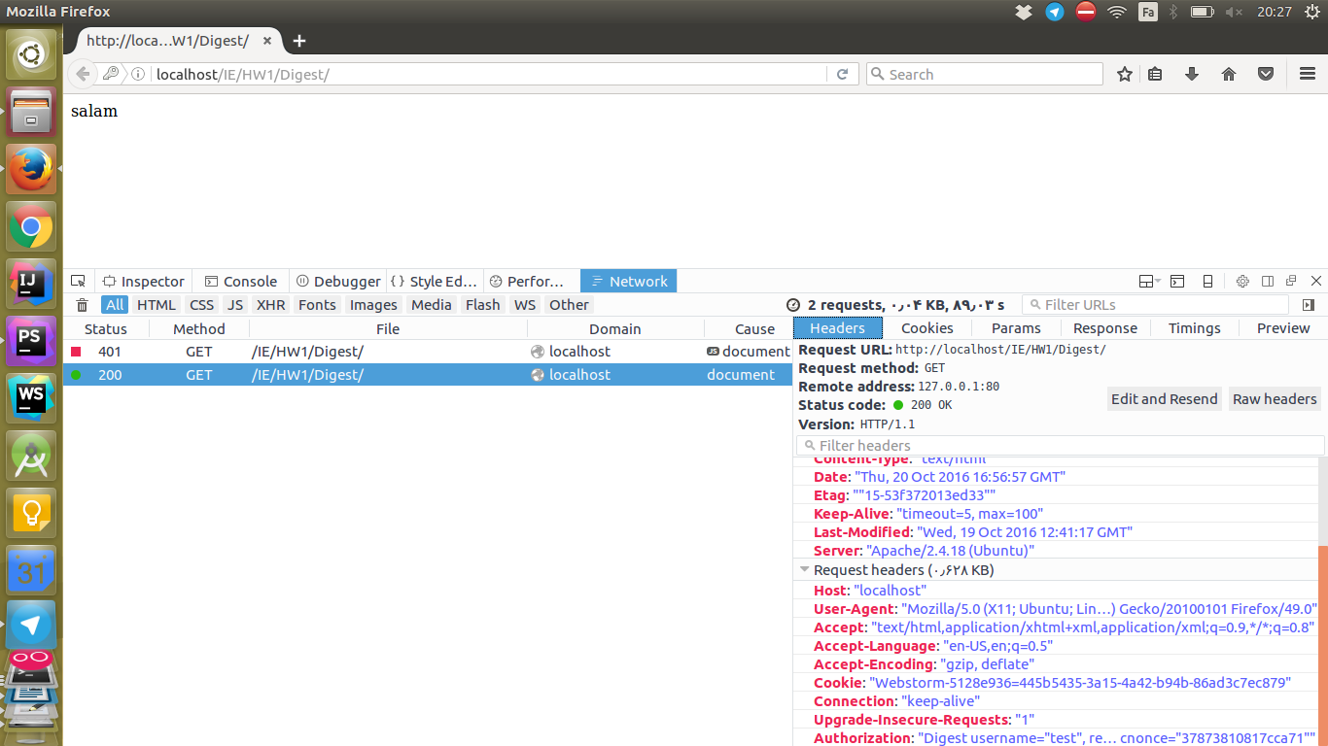همانطور که میبینید هدر authentication با مقدار digest شروع شده است که به معنی این است که از این الگوریتم برای authentication استفاده گردیده است :

ب ) این قسمت در بخش الف انجام شد و تصاویرش نیز گویا می باشد.